苗栗縣私立中興高級商工職業學校101學年度高職優質化
校際交流活動-「內思高工」參訪活動照片-1
參訪時間：101年08月15日（星期三）09:00-11:00
簡報地點：本校圖書室
參加人員：兩校校長及處室單位主管

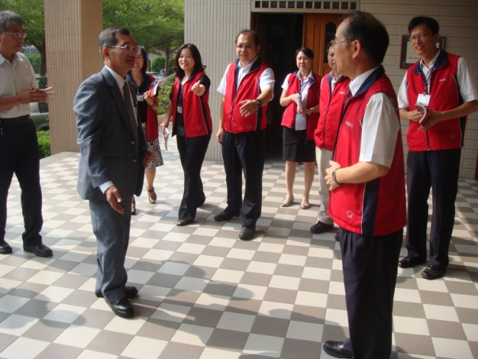 | 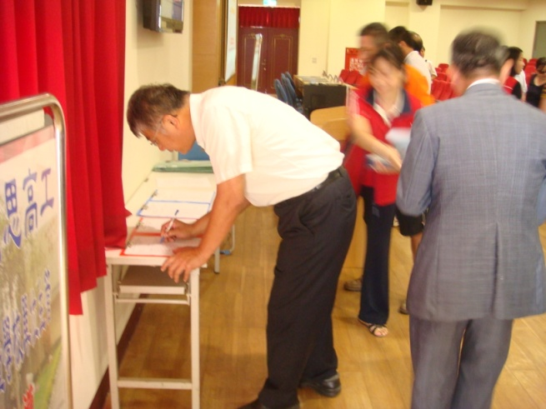
照片說明：學校同仁歡迎內思高工師長 | 照片說明：與會師長簽到
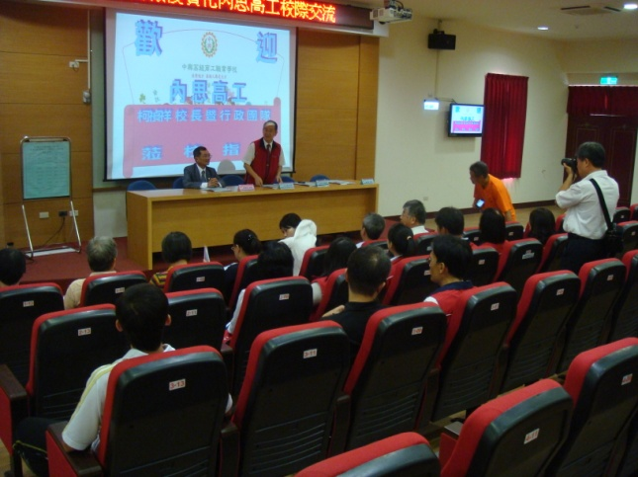 | 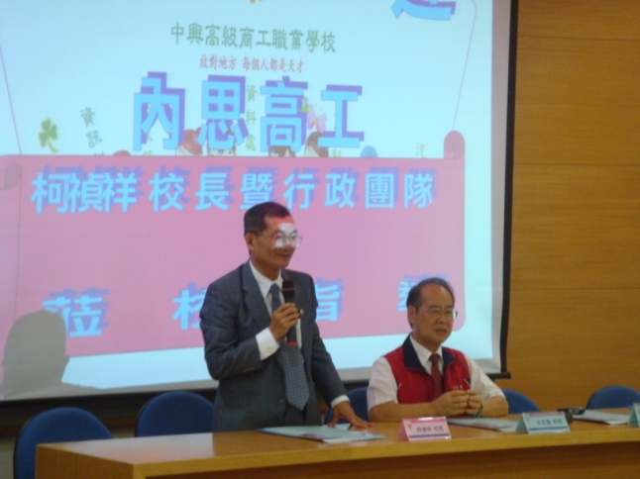
照片說明： 古校長致歡迎詞 | 照片說明：柯校長致感謝詞
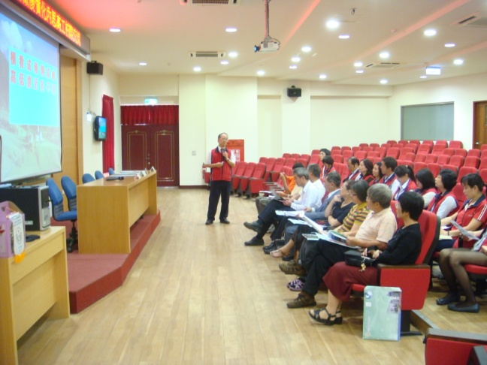 | 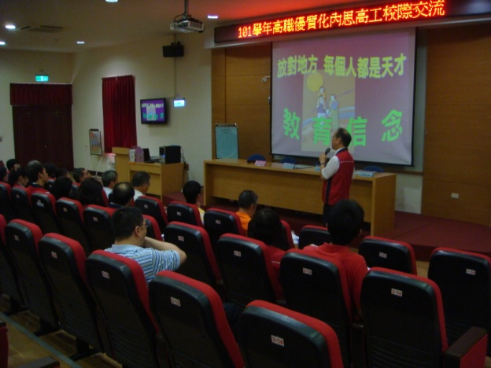
照片說明：校長校務簡介 | 照片說明：校長校務簡介

苗栗縣私立中興高級商工職業學校101學年度高職優質化
校際交流活動-「內思高工」參訪活動照片-2
參訪時間：101年08月15日（星期三）09:00-11:00
簡報地點：本校圖書室
參加人員：兩校校長及處室單位主管

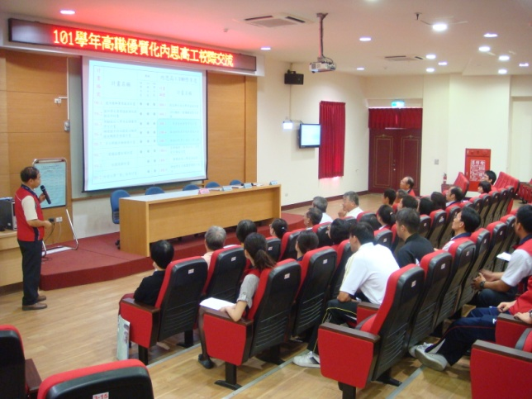 | 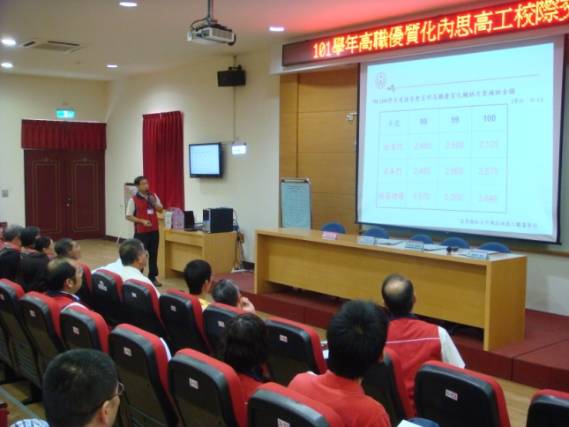
照片說明：戴盛文組長高職優質化簡報 | 照片說明：戴盛文組長高職優質化簡報
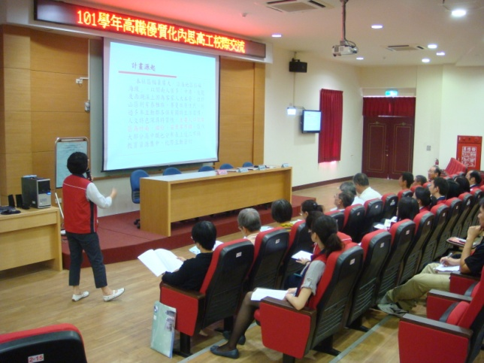 | 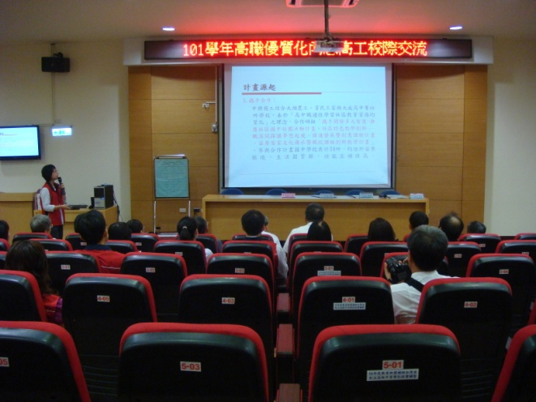
照片說明：張文卿組長均質化簡報 | 照片說明：張文卿組長均質化簡報
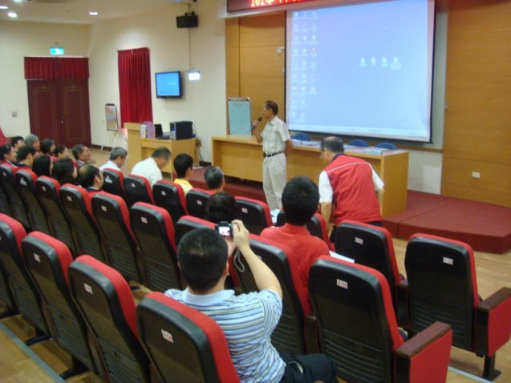 | 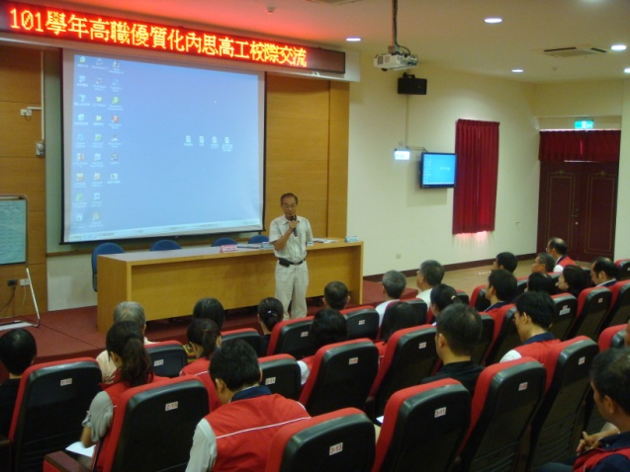
照片說明：董事長致歡迎詞 | 照片說明：董事長致歡迎詞

苗栗縣私立中興高級商工職業學校101學年度高職優質化
校際交流活動-「內思高工」參訪活動照片-3
參訪時間：101年08月15日（星期三）09:00-11:00
簡報地點：本校圖書室
參加人員：兩校校長及處室單位主管

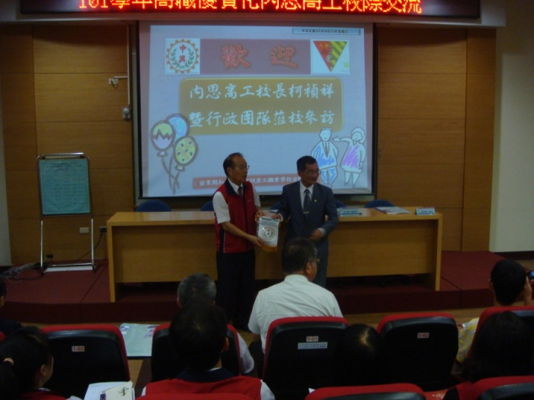 | 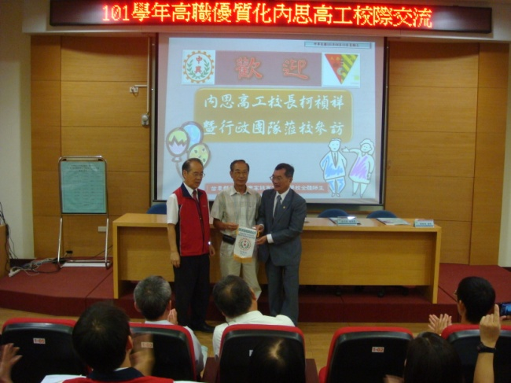
照片說明：兩校互贈紀念品 | 照片說明：兩校互贈紀念品
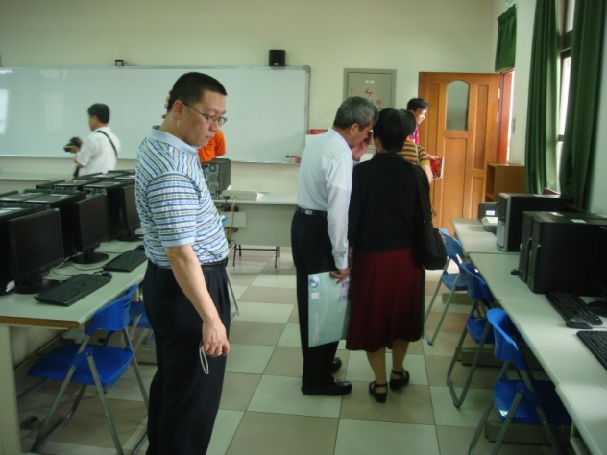 | 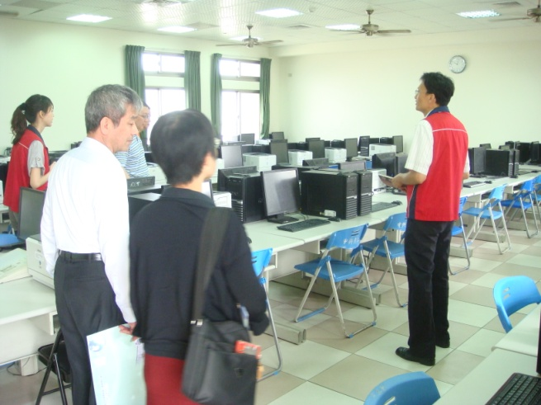
照片說明：參觀本校資料處理科 | 照片說明：參觀本校資料處理科
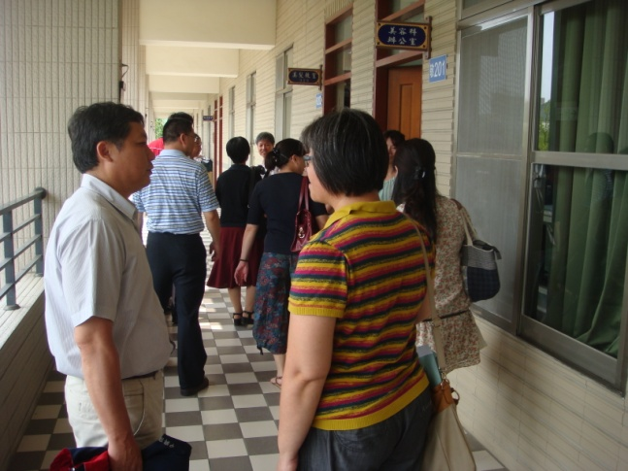 | 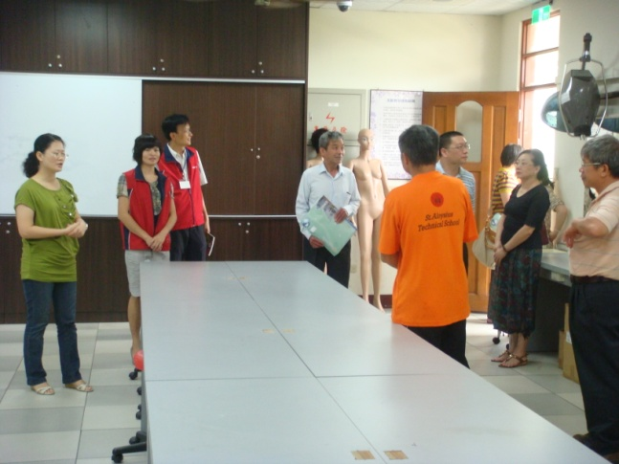
照片說明：參觀本校美容科 | 照片說明：參觀本校美容科

苗栗縣私立中興高級商工職業學校101學年度高職優質化
校際交流活動-「內思高工」參訪活動照片-4
參訪時間：101年08月15日（星期三）09:00-11:00
簡報地點：本校圖書室
參加人員：兩校校長及處室單位主管

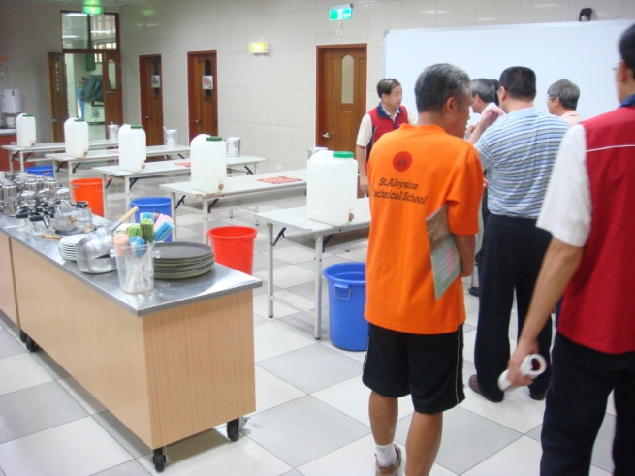 | 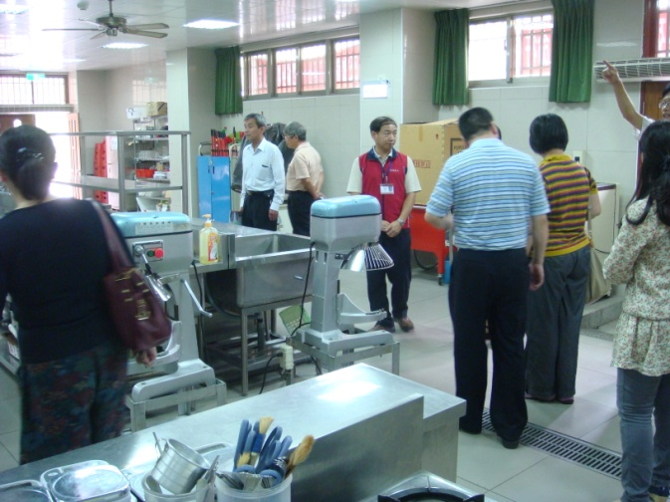
照片說明：參觀本校餐飲科 | 照片說明：參觀本校餐飲科
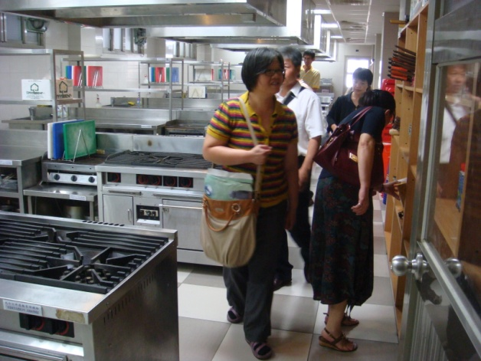 | 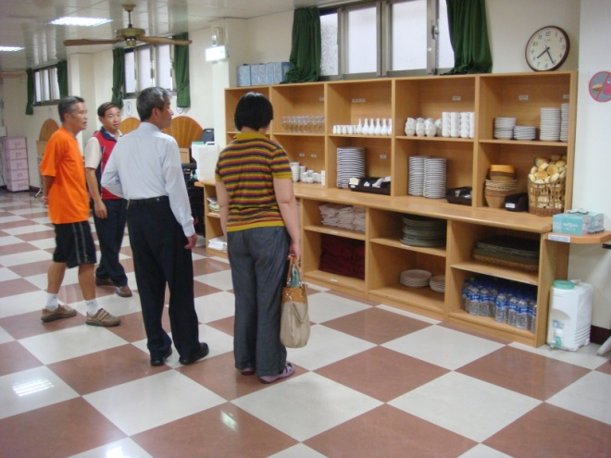
照片說明：參觀本校餐飲科 | 照片說明：參觀本校餐飲科
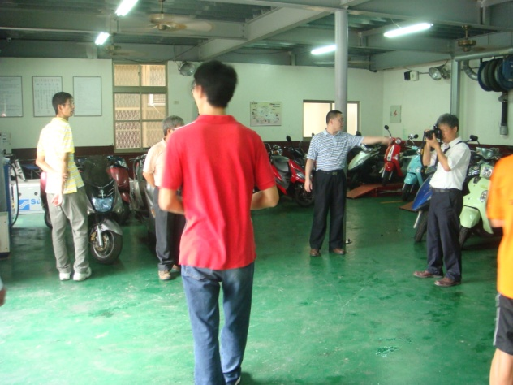 | 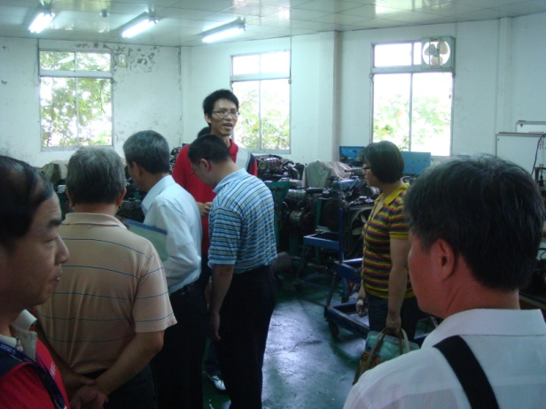
照片說明：參觀本校汽車科 | 照片說明：參觀本校汽車科

苗栗縣私立中興高級商工職業學校101學年度高職優質化
校際交流活動-「內思高工」參訪活動照片-5
參訪時間：101年08月15日（星期三）09:00-11:00
簡報地點：本校圖書室
參加人員：兩校校長及處室單位主管

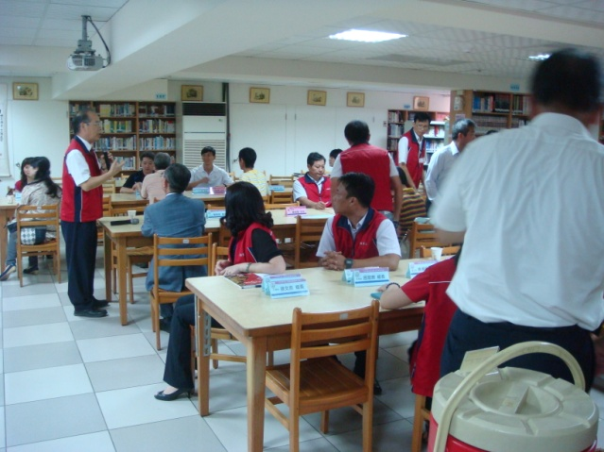 | 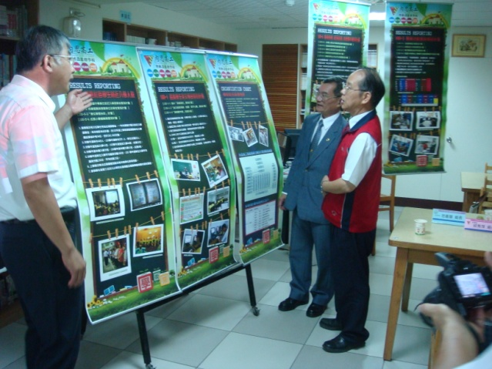
照片說明：綜合座談 | 照片說明：綜合座談
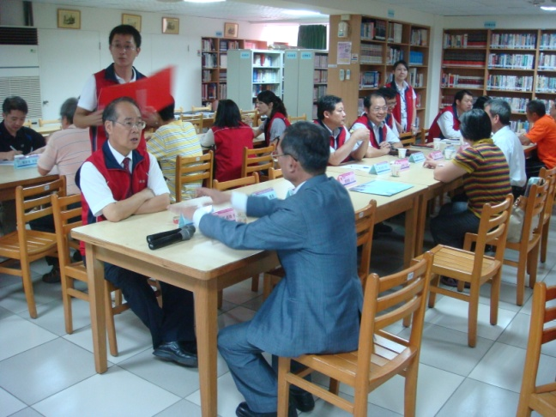 | 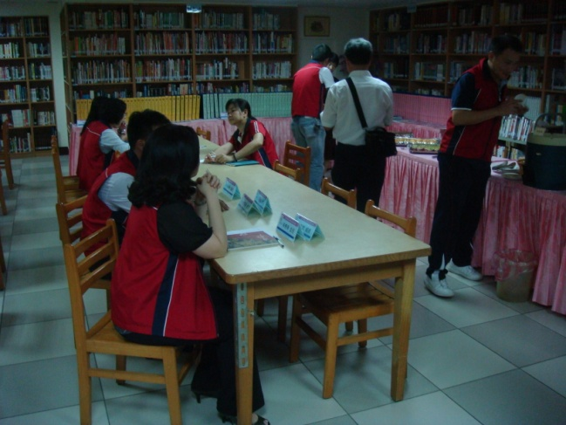
照片說明：綜合座談 | 照片說明：綜合座談
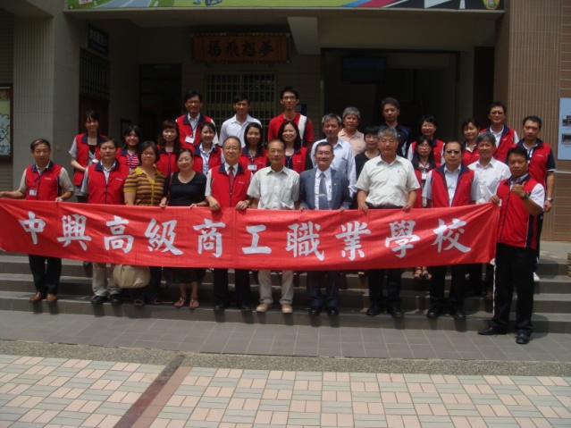 | 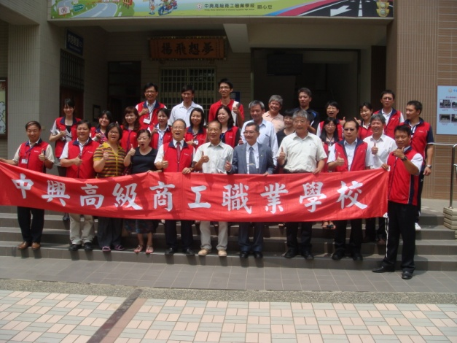
照片說明：兩校同仁合影留念 | 照片說明：兩校同仁合影留念

